Zajęcia rozwijające „Czytam, słucham i ciekawie opowiadam”
klasie 3b rok szkolny 2018/2019 I półrocze
Zajęcia prowadzone są od września 2018r. Uczestniczą w nich uczniowie, którzy chcą rozwijać swoje umiejętności i zainteresowania związane z czytelnictwem oraz elementami dziennikarstwa.
Cele zajęć:
- rozbudzanie zainteresowań czytelniczych i potrzeby kontaktu z literaturą,
- uczestnictwo w wydarzeniach kulturalnych,
- kształcenie umiejętności płynnego czytania ze zrozumieniem, odpowiednią intonacją oraz słuchania utworów literackich,
- wdrażanie do samodzielnego czytania literatury i prasy dziecięcej,
- pobudzanie aktywności umysłowej uczniów, wyobraźni i fantazji,
- przygotowanie uczniów do konkursów szkolnych,
- wdrażanie do publicznych prezentacji (czytanie przedszkolakom),
- kształcenie umiejętności redagowania różnorodnych form wypowiedzi (wywiad, reportaż, notatka kronikarska).

Tematyka zajęć:
- czytanie i słuchanie literatury dziecięcej i jej twórcze opracowanie ( układanie własnego zakończenia, wykorzystanie dramy),
- czytanie prasy dziecięcej oraz pisanie listów do redakcji,
- układanie opowiadań za pomocą Łańcuchowej Metody Skojarzeń,
- redagowanie gazetki ”Ananasy z naszej klasy”,
- udział w zajęciach bibliotecznych,
- rozwijanie twórczości własnej,
- utworzenie książeczki związanej z własną historią,
-kontynuowanie akcji ” Trzecioklasiści czytają przedszkolakom”.
- przygotowanie do turnieju o twórczości dla dzieci i konkursu ortograficznego.
- praca z klockami PUS oraz grami edukacyjnymi m.in. Milionerzy, Wiem wszystko, zasobami on-line.
Efektem prowadzonych zajęć są:
- postępy w umiejętności głośnego czytania z zachowaniem właściwej interpunkcji i intonacji,
- regularne korzystanie z biblioteki, udział w Mikołajkowym czytaniu, Czytaniu z Wandą Chotomską oraz umiejętność poszukiwania informacji związanych z tematyką zajęć,
- przeprowadzanie wywiadów m.in. z ekspedientką, przewodnikiem wycieczki,
- pisanie listów m.in. do Kornelii z fundacji „Zdążyć z pomocą”- także mailowych zgodnych z netykietą ,
- bogacenie słownictwa i umiejętność budowania zdań złożonych ( szczególnie w wypowiedziach pisemnych),
- przygotowanie i wybór tekstów oraz ich zilustrowanie na potrzeby czytania przedszkolakom,
- samodzielne redagowanie wpisów na stronę internetową,
- redagowanie „Ananasów z naszej klasy”,
- korzystanie z zadań on-line m.in. gier interaktywnych dotyczących lektur.

Na zajęciach wykorzystuję różne metody, chociaż zespół dzieci biorących udział w zajęciach posiada zbliżone możliwości intelektualne. Chętnie uczestniczą we wszystkich przedsięwzięciach i są ciekawe świata. Stosuję także nowoczesne technologie, ale staram się rozbudzać w dzieciach zainteresowanie jednocześnie słowem pisanym. Piszą własne opowiadania i krótkie teksty, które później prezentują na forum. Wspólnie dokonujemy korekty i nagradzamy za pomysły. Dużą popularnością cieszą się teksty, które uzupełniają rysunkami. Wykorzystujemy je w czasie czytania przedszkolakom. Rozwijam słownictwo poprzez słuchanie audiobooków, czytanie artykułów popularnonaukowych. Pracujemy także z prasą „dla dorosłych” . Nadal wykorzystuję dramę, która sprawdza się w czasie czytania dla dzieci przedszkolnych. Umiejętności literackie i sceniczne, mogły wykorzystać w czasie przedstawienia z okazji 11 listopada.
Układają kąciki rozrywek umysłowych do gazetki klasowej. Na zajęciach wprowadzam także element rywalizacji intelektualnej za pomocą quizów np. „Wiem wszystko”.
Najczęściej stosuję formy zespołowe, aby wykształcić w uczniach umiejętność współpracy i wzajemną wymianę pomysłów. Nie zapominam jednak o indywidualnym zróżnicowaniu uczniów. W ten sposób pozwalam im na osobisty rozwój talentów. Szczególnie widoczne jest to podczas wyboru tekstów dla przedszkolaków. Burza mózgów, propozycje interpretacyjne oraz wykonanie ilustracji powodują twórczy chaos. Dzieci coraz chętniej sięgają po dłuższe teksty.
Pokonują tremę w kontaktach z dorosłymi, z którymi przeprowadzają wywiady. Przy okazji uczą się kulturalnego zadawania pytań i przestrzegania kodeksu etyki dziennikarskiej. W dobie Internetu i wszechobecnej telewizji inspirowanie dzieci do czytania i poszerzania swoich zainteresowań stanowi duże wyzwanie. Staram się pokazać, że obcowanie z literaturą i kulturą przynosi wiele korzyści. Ostatnie warsztaty baletowe w Teatrze Wielkim były inspiracją do zapoznania się z literaturą rosyjską.
Czytamy przedszkolakom
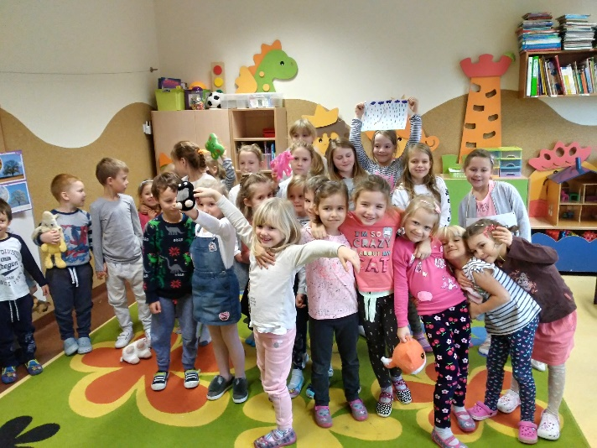

Wiosenne łamigłówki

Układamy twórcze opowiadania z ilustracją
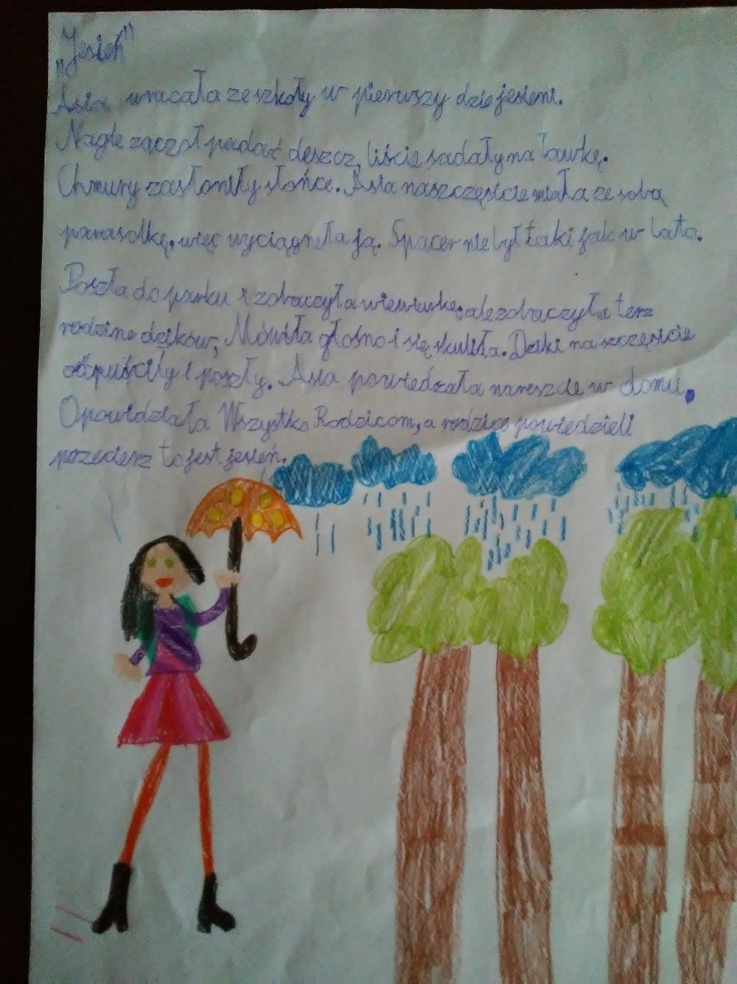

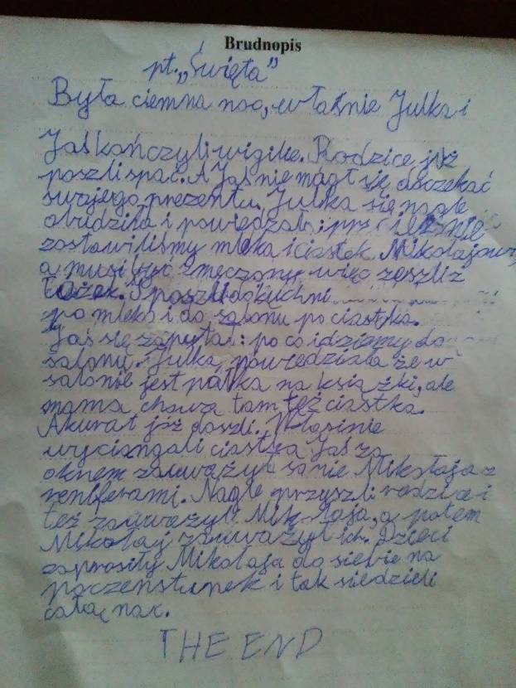

Ilustrowane teksty dla przedszkolaków

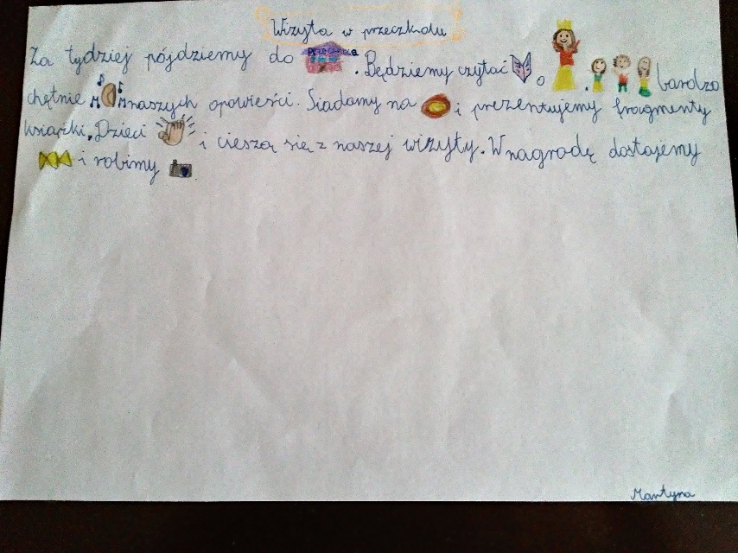

Rebusy do gazetki „Ananasy z naszej klasy”
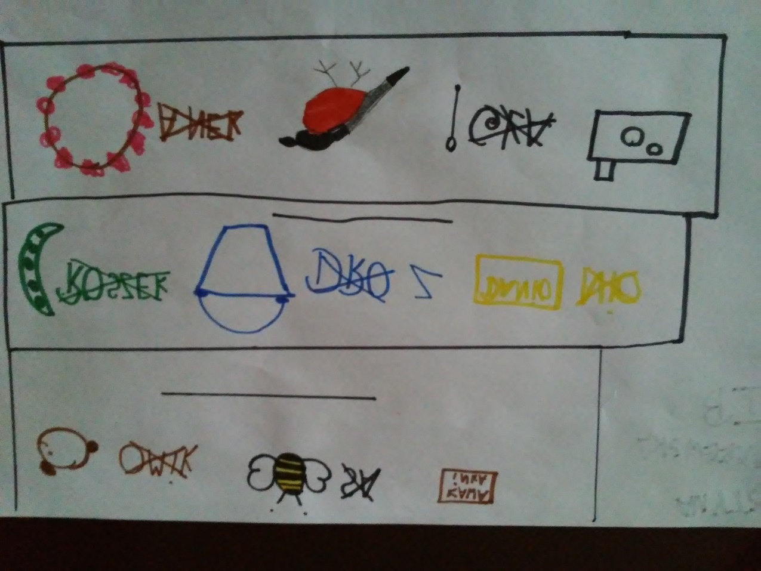

Zajęcia były kontynuowane w II półroczu. Uczestniczyły w nich dziewczynki z klasy3b.
Cele zajęć:
- rozbudzanie zainteresowań czytelniczych i potrzeby kontaktu z literaturą,
- uczestnictwo w wydarzeniach kulturalnych,
- kształcenie umiejętności płynnego czytania ze zrozumieniem, odpowiednią intonacją oraz słuchania utworów literackich,
- wdrażanie do samodzielnego czytania literatury i prasy dziecięcej,
- pobudzanie aktywności umysłowej uczniów, wyobraźni i fantazji,
- przygotowanie uczniów do konkursów szkolnych,
- wdrażanie do publicznych prezentacji (czytanie przedszkolakom),
- kształcenie umiejętności redagowania różnorodnych form wypowiedzi (wywiad, reportaż, notatka kronikarska).

Tematyka zajęć:
- czytanie i słuchanie literatury dziecięcej i jej twórcze opracowanie ( układanie własnego zakończenia, wykorzystanie dramy),
- czytanie prasy dziecięcej oraz pisanie listów do redakcji,
- układanie opowiadań za pomocą Łańcuchowej Metody Skojarzeń,
- redagowanie gazetki ”Ananasy z naszej klasy”,
- udział w zajęciach bibliotecznych,
- rozwijanie twórczości własnej,
- utworzenie książeczki związanej z własną historią,
-kontynuowanie akcji ” Trzecioklasiści czytają przedszkolakom”.
- przygotowanie do turnieju o twórczości dla dzieci i konkursu ortograficznego.
- praca z klockami PUS oraz grami edukacyjnymi m.in. Milionerzy, Wiem wszystko, zasobami on-line.
Efektem prowadzonych zajęć są:
- postępy w umiejętności głośnego czytania z zachowaniem właściwej interpunkcji i intonacji oraz recytowanie tekstu dla dzieci,
- regularne korzystanie z biblioteki, udział w Mikołajkowym czytaniu, Czytaniu z Wandą Chotomską oraz umiejętność poszukiwania informacji związanych z tematyką zajęć,
- wizyty w przedszkolu Caritas i czytanie bajek oraz interpretowanie śmiesznych wierszyków dla dzieci,
- wykonanie książeczki dla przedszkolaków pt.” Śmieszne wierszyki”,
- przeprowadzanie wywiadów m.in. farmaceutą, stomatologiem, przewodnikiem wycieczki,
- pisanie listów m.in. do Kornelii z fundacji „Zdążyć z pomocą”- także mailowych zgodnych z netykietą oraz wysyłanie pocztówek do szkół biorących udział w akcji „Wielka Mapa Polski”
- bogacenie słownictwa i umiejętność budowania zdań złożonych ( szczególnie w wypowiedziach pisemnych),
- pisanie twórczych opowiadań,
- samodzielne redagowanie wpisów na stronę internetową,
- redagowanie „Ananasów z naszej klasy”,
- korzystanie z zadań on-line m.in. gier interaktywnych dotyczących lektur.

Na zajęciach wykorzystuję różne metody, ponieważ w ciągu roku zmieniły się preferencje poszczególnych uczestników. Dziewczynki reprezentują zróżnicowany stopień zainteresowania i możliwości w zakresie np. wystąpień publicznych. Stosuję także nowoczesne technologie, ale staram się rozbudzać w dzieciach zainteresowanie także słowem pisanym. Piszą własne opowiadania i krótkie teksty, które później prezentują na forum. Aktywnie uczestniczą we wszystkich spotkaniach w naszej bibliotece. Lubią pisać teksty, które uzupełniają rysunkami. Wykorzystujemy je w czasie czytania przedszkolakom. Rozwijam słownictwo poprzez słuchanie audiobooków, czytanie artykułów popularnonaukowych. Pracujemy także z prasą „dla dorosłych” . Nadal wykorzystuję dramę, która sprawdza się w czasie czytania dla dzieci przedszkolnych. Umiejętności literackie i sceniczne, mogły wykorzystać w czasie wizyty w przedszkolu. Dziewczynki zdobyły także I i II miejsce w Turnieju Wiedzy o twórczości Wandy Chotomskiej oraz I i II w konkursie o Baśniach Andersena. Również w Szkolnym Konkursie Ortograficznym moja uczennica zajęła I miejsce.
Redagują klasową gazetkę „ Ananasy z naszej klasy” oraz stronę internetową . Korzystają także z gier planszowych oraz on- line.
Najczęściej stosuję formy zespołowe, aby wykształcić w uczniach umiejętność współpracy i wzajemną wymianę pomysłów. Nie zapominam jednak o indywidualnym zróżnicowaniu uczniów. W ten sposób pozwalam im na osobisty rozwój talentów. Szczególnie widoczne jest to podczas wyboru tekstów dla przedszkolaków. Burza mózgów, propozycje interpretacyjne oraz wykonanie ilustracji powodują twórczy chaos. Także od dzieci wyszła propozycja zaprezentowania śmiesznych wierszyków, których nauczyły się na pamięć.
Pokonują tremę w kontaktach z dorosłymi, z którymi przeprowadzają wywiady. Przy okazji uczą się kulturalnego zadawania pytań i przestrzegania kodeksu etyki dziennikarskiej. W dobie Internetu i wszechobecnej telewizji inspirowanie dzieci do czytania i poszerzania swoich zainteresowań stanowi duże wyzwanie. Staram się pokazać, że obcowanie z literaturą i kulturą przynosi wiele korzyści.

Książeczka „Śmieszne wierszyki” dla przedszkolaków
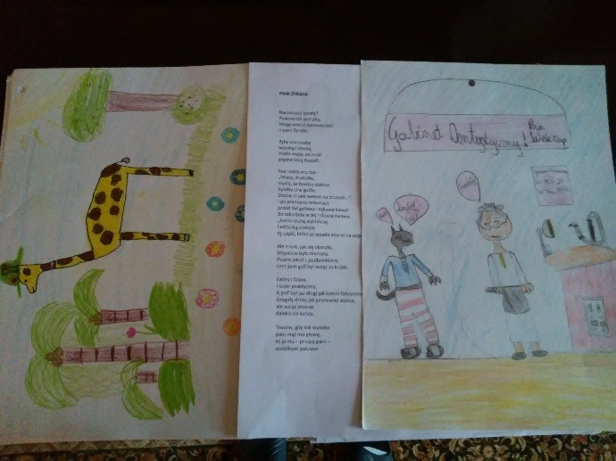
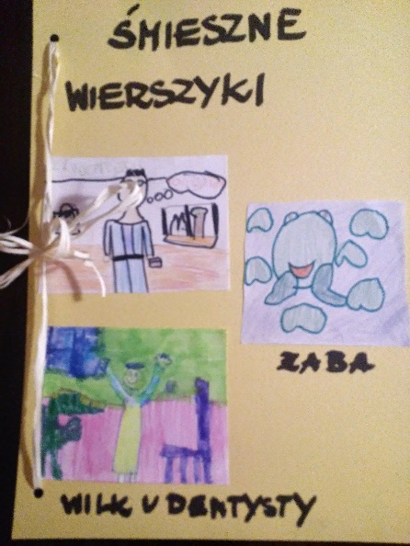

Układamy twórcze opowiadania
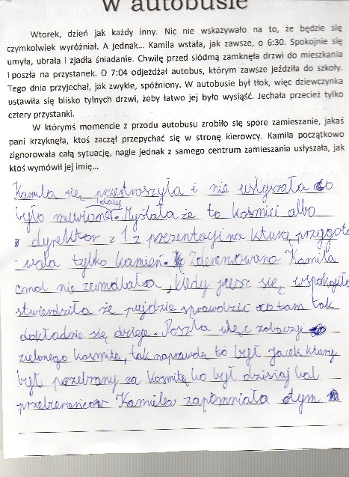
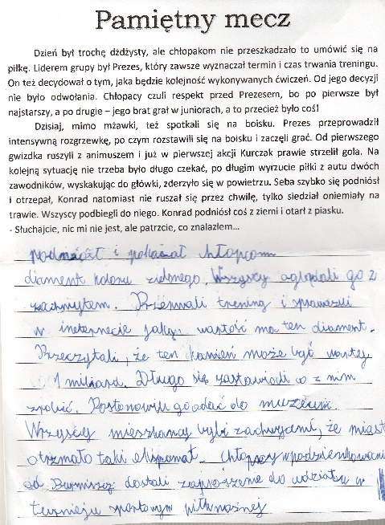
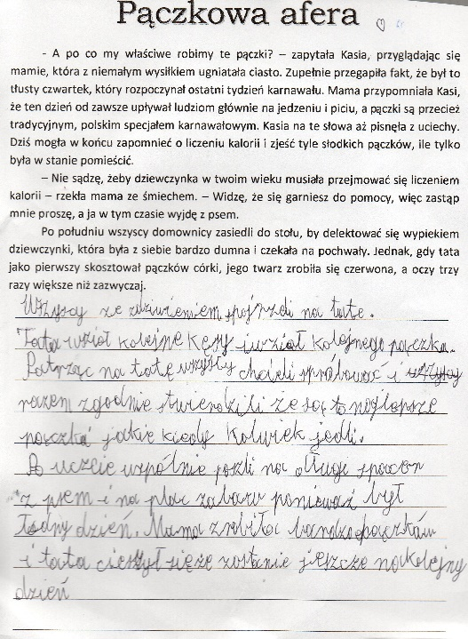

Redagujemy gazetkę „Ananasy z naszej klasy”
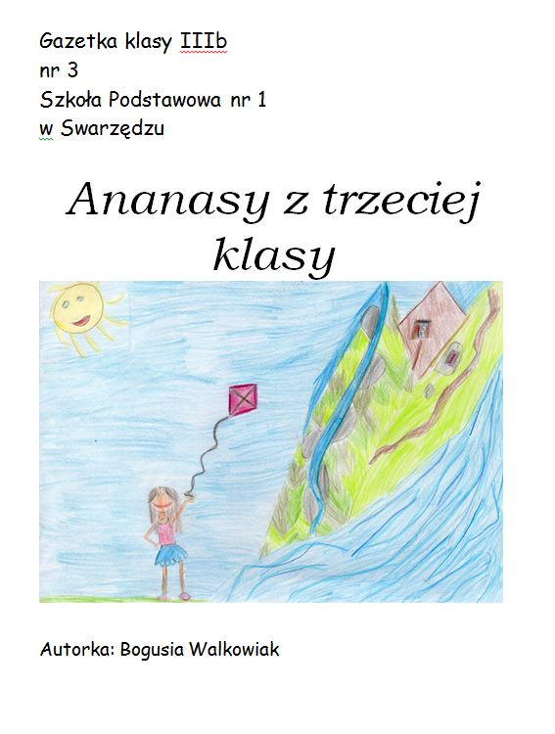
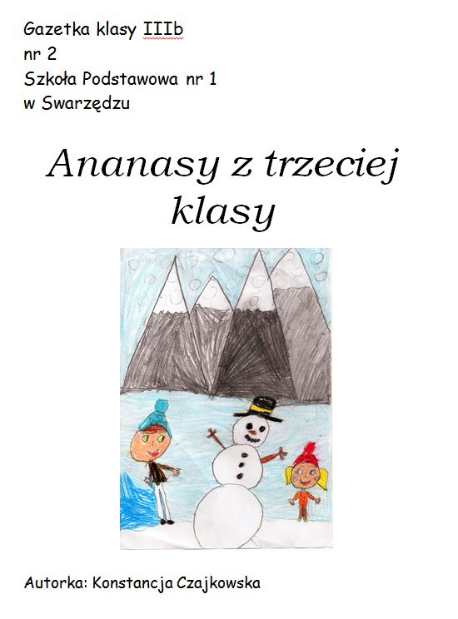
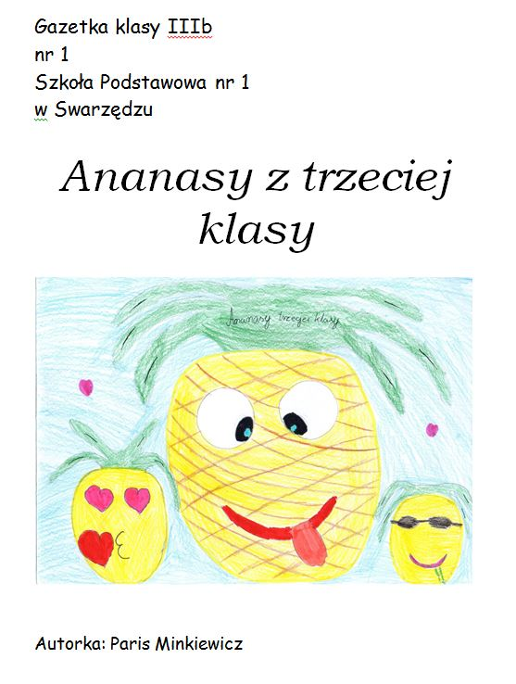

Prowadzący
Beata Patryas

